 | XVIII Seminário Nacional de Distribuição de Energia Elétrica  SENDI 2008 - 06 a 10 de outubro  Olinda - Pernambuco - Brasil

Estudos de Inserção Ótima de Geração Distribuída em Redes Existentes da CEEE Distribuidora

Carla Marques Nunes | Hans Helmut Zürn
CEEE-D | UFSC
Autor 1 – carlanunes@ceee.com.br | Autor 2 - hans@labspot.ufsc.br

Palavras-chave
Fluxo de Potência Ótimo em Redes de Distribuição
Geração Distribuída
Produtor Independente

Resumo
O presente trabalho tem como objetivos avaliar a problemática de inserção de geração distribuída em redes existentes da CEEE Distribuidora e propor a quantificação máxima desta geração. Baseada na legislação brasileira, bem como na normativa especifica da CEEE Distribuidora, a avaliação preliminar dos prováveis pontos de conexão e feita através de uma metodologia, com a qual se determina um valor de potencia baseado no nível de curto-circuito da rede (relação R) e se faz uma analise preliminar dos prováveis pontos de conexão, realizada no estudo, baseada no limite de máxima variação de desvio de tensão permitida pela legislação. Assim, e possível estimar um valor inicial de potencia para cada conexão.
Este trabalho também propõe a quantificação máxima de geração distribuída para o subsistema em estudo, restrita aos limites operacionais da rede (limites de máxima variação de tensão, carregamento e fator de potência), permitindo uma avaliação da máxima geração distribuída que pode ser inserida na região em estudo, desde que mantidas as condições de operação adequadas da rede.
Utilizou-se como ferramenta de avaliação de fluxo de potência, o Simulador de Redes - ANAREDE, e para quantificação máxima de geração distribuída, o Simulador de Redes para Fluxo de Potência Ótimo - FLUPOT.

1. Introdução
Os avanços tecnológicos na produção de energia elétrica a partir de combustíveis renováveis como energia solar, energia eólica, biomassa, células combustíveis e pequenas centrais hidrelétricas têm fomentado a utilização de fontes alternativas de pequeno porte. Diante destes acontecimentos, a Geração Distribuída tornou-se uma realidade cada vez mais próxima das concessionárias brasileiras, visto ao contraponto que faz a geração convencional, provocando um maior interesse de investidores. Uma das preocupações das concessionárias para com a inserção de geração distribuída e a definição de regras de acesso caracterizadas por princípios de transparência, sem comprometer a qualidade do serviço prestado.
O presente trabalho propõe uma metodologia para a determinação do melhor critério de avaliação individual para Consultas de Acesso e para a determinação da quantidade ótima de geração distribuída a ser instalada em uma determinada rede de subtransmissão e distribuição existente.
A avaliação preliminar da potencia de geração a ser instalada na rede estudada foi realizada através do critério do limite da relação R – relação entre a potencia de curto-circuito da rede e a potencia nominal do Produtor Independente. Este critério limita o valor de potencia do Produtor Independente, de tal forma que a variação máxima de desvio de tensão no ponto de conexão não ultrapasse o limite especificado pela legislação, de 5% ou um outro limite de tensão inferior a este e, portanto mais restritivo, a critério de cada Concessionária.
Para a avaliação deste valor preliminar, utilizou-se como ferramenta, o Simulador de Redes - ANAREDE, desenvolvido pelo CEPEL. Esta avaliação foi realizada para os patamares de carga leve, media e pesada, considerando a variação máxima de desvio de tensão de 5% no ponto de conexão permitida pela legislação, para uma variação de fator de potencia do Produtor Independente de 0,8 mínimo capacitivo a 1,0 e de 0,8 mínimo indutivo a 1,0.
Para a avaliação da inserção ótima desta geração, utilizou-se como ferramenta, o Simulador de Redes para Fluxo de Potencia Ótimo – FLUPOT. A otimização possibilitou a determinação do valor de potencia, considerando-se, alem da variação máxima de desvio de tensão no ponto de conexão, os limites de tensão em todas as barras, os limites de fluxo de potencia em todos os circuitos, os limites de taps dos transformadores e o limite de fator de potencia - mínimo de 0,95 conforme previsto na legislação – para a rede em estudo.

2. Regulamentação
Segundo estudos¹, a maioria dos países desenvolvidos tem implementado programas que incentivam a Geração Distribuída, principalmente a partir de energias renováveis cujo fomento tem sido particularmente apoiado. Contudo, nos países em vias de desenvolvimento, a exploração das energias renováveis para este fim tem tido pouco desenvolvimento devido à falta de programas que incentive o seu uso sistemática adotada são examinados primeiro os cenários de longo prazo verificando os equipamentos superados, que são então reavaliados nos cenários mais próximos identificando-se o ano em que ocorre a superação.
Apesar das políticas que incentivam, de um modo global, a geração distribuída encontra uma série de barreiras ao seu desenvolvimento. Uma das principais barreiras consiste na falta do estabelecimento de condições técnicas de aceitação de conexão de Geração Distribuída às redes elétricas.
A maioria dos padrões existentes não leva em consideração as características próprias deste tipo de geração já que foram concebidos pensando em esquemas de geração centralizada. Aliado a este fato, o desconhecimento do impacto que a Geração Distribuída origina nas redes de distribuição leva as empresas de distribuição, na maioria dos casos, a impor requisitos bastante restritivos para a ligação de Geração Distribuída. Geralmente trata-se este tipo de produção, do ponto de vista da conexão às redes, como qualquer outro produtor convencional o que pode levar a inviabilização de muitos projetos (1).

2.1. Regulamentação Internacional e Nacional
Devido à recente difusão de Geração Distribuída em vários países, alguns já apresentam uma regulamentação mais expressiva, outros ainda não apresentam qualquer regulamentação. Na realidade, a experiência dos países, que já avançaram neste assunto, serve como base para os demais, como o Brasil que se encontra num período de maturação do assunto, com uma regulamentação muito recente e que vem se ajustando gradativamente. Uma breve descrição dos requisitos técnicos a cumprir na conexão de Geração Distribuída é mostrada abaixo, como por exemplo para Portugal (1).
Requisitos de ligação à rede:
- Limitação do valor da potência instalada (Decreto-Lei 189/88), sendo: Sinstalada< 0,05 Sccmin (potência de curto-circuito mínima) no ponto de interligação;
- Limitação do valor da potência instalada (Decreto-Lei 168/99), sendo: Sinstalada< 0,08 Sccmin (potência de curto-circuito mínima) no ponto de interligação;
- Desaparece a limitação do valor da potência instalada (Decreto-Lei 312/2001) e a autorização de ligação depende da capacidade de aceitação da rede definida a partir de estudos efetuados pelos operadores de rede.
A legislação brasileira tem sido gradativamente adequada ao conceito de Geração Distribuída, com algumas resoluções e decretos que vão introduzindo aos poucos este conceito e regrando a relação das concessionárias com este tipo de acessante. Tomando-se alguns exemplos, tem-se o Decreto Nº 2.003-10/09/1996 que define Produtor Independente de Energia Elétrica, e Autoprodutor Energia Elétrica; a Resolução Nº 281, DE 1º DE OUTUBRO DE 1999 que estabelece as condições gerais de contratação do acesso, compreendendo o uso e a conexão, aos sistemas de transmissão e distribuição de energia elétrica e a Lei Nº 10.438, DE 26 DE ABRIL DE 2002 que cria o Programa de Incentivo às Fontes Alternativas de Energia Elétrica (Proinfa). Esta lei institui um dos programas de incentivo do Governo Brasileiro à difusão de Geração Distribuída no Brasil.

3. Avaliação da Capacidade de Geração Distribuída
Segundo estudos¹, para a definição das condições técnicas de conexão de unidades produtoras à rede, devem ser avaliados vários aspectos técnicos, atendendo os impactos previsíveis no sistema, incluindo variações rápidas e lentas das tensões no sistema, relativas aos valores nominais, congestionamentos de circuitos e de subestações, aumento dos níveis de potência de curto-circuito, níveis de flicker, nível de distorção harmônica.
Com o intuito de estabelecer condições técnicas de conexão de Produtores Independentes, foi avaliado o critério de imposição do limite da máxima variação de tensão, levando-se em consideração a relação entre a potência de curto-circuito da rede (em MVA) e a potência aparente nominal (em MVA) do Produtor Independente. Algumas concessionárias adotam a menor potência de curto-circuito da rede (em MVA) no ponto de conexão (potência de curto-circuito mínima), ou a potência de curto-circuito trifásica. A avaliação compreende o nível de curto-circuito trifásico.
A máxima variação de tensão em qualquer parte da rede é de 5% especificada na Legislação, mas especificamente no ponto de conexão esta variação pode ser até mais restritiva, como por exemplo, a adoção de um critério de 3%. Baseado neste critério, um valor de capacidade de inserção na rede para o Produtor Independente foi determinado, com a monitoração dos seguintes aspectos técnicos:
- Variações das tensões no sistema, relativas aos valores nominais;
- Congestionamentos de circuitos e de subestações.
Esta capacidade é aceita caso a avaliação de operação da rede com a inserção da referida geração seja favorável quanto aos aspectos acima listados. Esta avaliação é feita através de simulações de fluxo de potência com a ferramenta computacional ANAREDE.
Os aspectos de qualidade como níveis de flicker e de distorção harmônica, segundo estudos¹, não foram avaliados neste trabalho. Avaliou-se a inserção de geração distribuída na rede do ponto de vista de regime permanente. Outros aspectos como perdas e estabilidade também podem ser avaliados. O principal aspecto técnico analisado neste trabalho é o perfil de tensão de regime permanente.
3.1. Variação de Tensão
Segundo estudos¹, a avaliação em termos de variação da tensão ε(%) no ponto de conexão para o comportamento em regime permanente, pode ser avaliada através da seguinte relação:

(1)

onde Sn é a potência aparente nominal da instalação de produção, Sk é a potência de curto-circuito no ponto de conexão à rede, ψk é o ângulo da impedância de curto-circuito vista para montante do ponto de ligação, ϕ é o defasamento em relação à tensão da corrente injetada na rede pela instalação de produção (ou seja o ângulo do fator de potência) e R é a relação entre a potência de curto-circuito e a potência aparente nominal da instalação, definida por
(2)

No Brasil, a ANEEL regulamenta em 5%, a máxima variação de tensão no ponto de conexão (Resolução Nº 505/2001), o mesmo limite é estabelecido para as centrais de geração eólica no Termo de Referência, elaborado pelo ONS e intitulado Estudos Complementares para Acesso à Rede Elétrica das Centrais Eólicas do PROINFA. Conforme o ONS estabelece no Termo de Referência Estudos Complementares para Acesso à Rede Elétrica das Centrais Eólicas do PROINFA, bem como o PRODIST e a Normativa interna da CEEE, o fator de potência capacitivo mínimo deve ser 0,95 e o fator de potência indutivo mínimo 0,95.

3.1.1. Problema a Ser Resolvido
O Subsistema da CEEE-D considerado neste trabalho foi o Sul, este subsistema é composto, basicamente, de linhas de 138kV - em anel e radiais e 69kV - radiais, muitas vezes longas e de baixa capacidade de transmissão. A micro-região escolhida para as análises foi Bagé. Esta micro-região é ligada ao subsistema SUL por duas linhas de transmissão em 230 kV: LT Livramento-Bagé 2 e LT Bagé 2- Presidente Médici.
A subestação da rede básica Bagé 2, conforme Figura 1, para o ano de 2008, possui dois transformadores 230/69/13,8 kV - 50 MVA na configuração de rede adotada, para o ano de 2008, período previsto para inserção de produtor independente nesta rede. Esta subestação supre as cargas do sistema de distribuição da CEEE-D, em 69kV através das subestações Dom Pedrito - DPE e Bagé 1 -BAG1, além do atendimento às cargas locais através de dois transformadores trifásicos 69/13,8 kV e 69/23 kV (TR – 25 MVA, TR – 10 MVA respectivamente) . A LT em 69 kV Bagé2 - Dom Pedrito, nesta configuração, já aparece recondutorada em seus aproximados 80 km e a subestação Dom Pedrito, ampliada com dois transformadores 69/13,8 kV e 69/23 kV (TR – 25 MVA, TR – 8 MVA respectivamente).
Para a verificação da capacidade de geração efetuou-se uma análise, tomando-se como exemplo, um Produtor Independente (usina de biomassa) que pretende se instalar a aproximadamente 5 km da Subestação Dom Pedrito, com capacidade de geração máxima de 12 MW. A linha de subtransmissão em 69kV que interliga o ponto de conexão Barra DPE-69 kV ao barramento da SE Bagé 2 (SE fronteira – 230/69kV), tem aproximadamente 80 km de comprimento, com condutor CAA QUAIL 2/0 AWG. Esta linha sofrerá um recondutoramento (obra da Distribuidora) antes da conexão do gerador.

Figura 1-Diagrama unifilar da micro-região Bagé 2
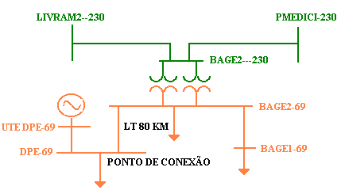
3.1.2. Procedimento Utilizado
Foram utilizados dois critérios:
- Um limite para a queda de tensão máxima admissível (lim ε(%)).
- Um limite para a relação entre Sn (potência nominal do Produtor Independente) e Sk (potência de curto-circuito no ponto de conexão) – R.
Para ambos os critérios, foi utilizada a potência de curto-circuito trifásica no ponto de conexão.
Foram traçadas curvas, utilizando-se a equação (1) para cinco tipos de condutores mais utilizados em linhas de subtransmissão para os dois critérios descritos acima. Neste trabalho, foi utilizado o condutor CAL 450 MCM como exemplo.
– Limite para a queda de tensão máxima admissível:
Para a característica da rede apresentada, e para o condutor CAL 450 MCM, o ângulo de rede é igual a 72,9º e R igual a 6,15. Assim, observando-se na Figura 2, há uma restrição muito grande quanto ao ângulo resultante ( ψ+ϕ), admitindo-se dois valores para o limite da queda de tensão admissível (lim ε(%)): 3% e 5%. Para estes valores admissíveis, a unidade produtora terá que operar com fator de potência praticamente unitário. O curto-circuito trifásico fornece uma potência maior do que o curto-circuito bifásico (mínimo), o que aumenta a relação R. A Tabela 1 apresenta os dados de curto-circuito para os diferentes tipos de condutores mostrados na Figura 2. Observa-se que para este nível de curto-circuito, a relação R ainda é pequena, variando de 5,4 a 6,3 para os referidos condutores. Conforme observa-se na Figura 2, para este critério de limite de queda de tensão, a potência de curto-circuito trifásica permite, para a mesma característica de rede, uma variação de ( ψ+ϕ), porém muito pequena a ponto de permitir uma análise da variabilidade do fator de potência significativa (avaliação da possibilidade de controle de tensão da máquina), isto traduz-se em uma condição de fator de potência unitário, ou seja, uma condição rígida.

Tabela 1- Nível de Curto-circuito trifásico para DPE-69 kV
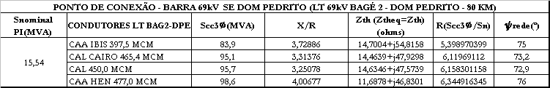
– Limite para a relação R:
A Figura 3 mostra as diferentes curvas de variação do desvio de tensão ε(%) em função de R para fatores de potência variando de 0,8 capacitivo a 0,8 indutivo para os diferentes tipos de condutores mostrados na Tabela 1. Para esta conexão em 69 kV, a relação R, para a potência nominal da usina é inferior a 10, ou seja, a potência nominal da usina representa aproximadamente 16% da potência de curto-circuito trifásica (1/R, com R=6,15) e em torno de 19% da potência de curto-circuito mínima (1/R, com R=5,32), mostrada na Figura 3 para efeito comparativo. Considerando-se então, o limite de variação máxima de tensão de 5% e o fator de potência capacitivo mínimo de 0,95 conforme regulamentação, a relação R deverá ser no mínimo 10, dependendo do condutor a ser utilizado. Estima-se que R deve valer, no mínimo, 11,5, ou seja, a potência nominal da usina deve representar no máximo 8,7% da potência de curto-circuito mínima aceitável.
Figura 2 - Curvas com R em função de (ψ+ϕ) Figura 3 – Curvas com Fator de Potência em função de R
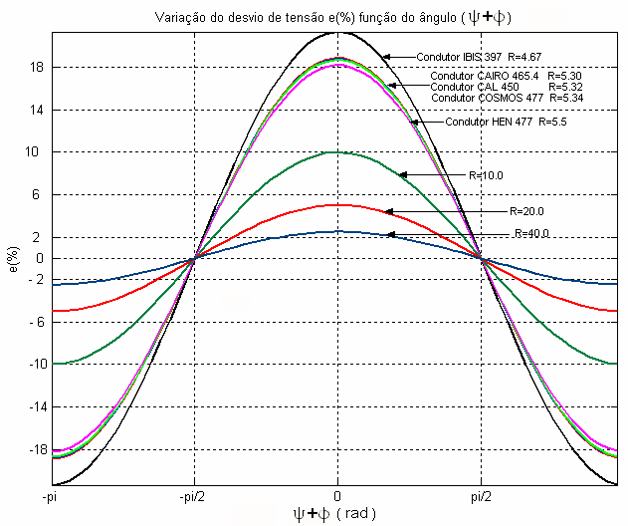
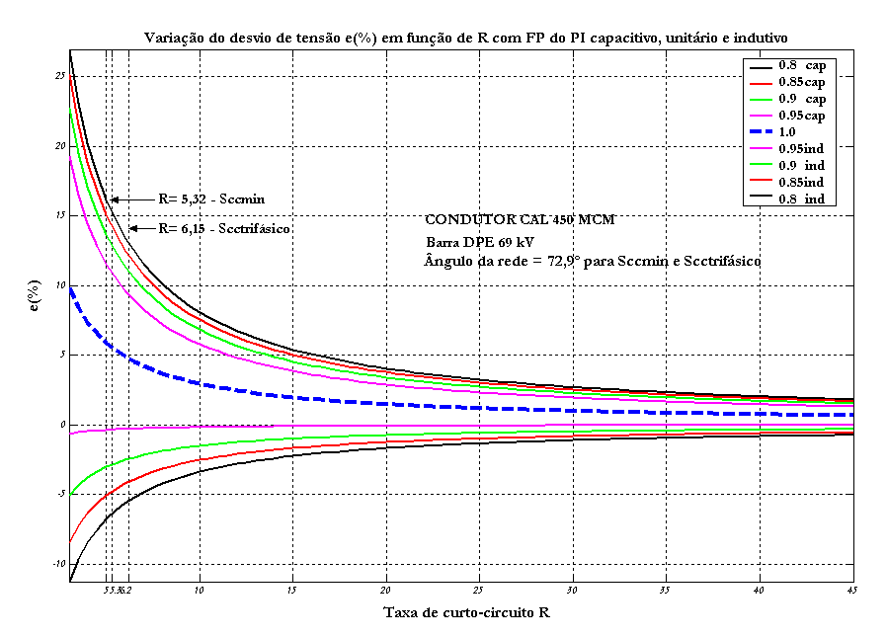
3.1.3. Análise dos Resultados
- Perfil de tensão:
Adotando-se, conforme o critério preliminar de avaliação Limite da relação R, a potência máxima de conexão permitida para a usina de 8,32 MVA para uma relação R de 11,5, com o condutor CAL 450,0 MCM como exemplo, foram feitas simulações para a referida potência, para diferentes fatores de potência (0,8 a 1) indutivos, capacitivos e unitário. Observa-se que o ponto de conexão, numa primeira análise, é restritivo para o Produtor Independente, visto que, a potência máxima de geração prevista é de 12MW e potência ativa máxima permitida não passa de 8,3 MW.
As Tabelas 2 e 3 mostram os resultados de variação de tensão no ponto de conexão para fatores de potência unitário e 0,95 capacitivo do Produtor Independente. Estes resultados foram obtidos, considerando-se tensão de 1,00 p.u. na barra em 69 kV da SE da rede básica Bagé 2 230/69 kV e um banco de capacitores de 3,6 Mvar existente no ponto de conexão, ligado durante o patamar de carga média e desligado durante os dois outros patamares. Também foi considerado o uso do condutor CAL 450 MCM para a LT do acessante, de aproximadamente 5 km, conectando o Produtor Independente à barra de DPE em 69kV.
Com fator de potência unitário observa-se uma variação de tensão em torno de 3% (Tabela 2), já com 0,95 capacitivo (Tabela 3) observa-se uma variação positiva de tensão máxima de 5,4% para o patamar de carga média e 5,3% para o de carga pesada. Para o fator de potência 0,95 indutivo, as variações são positivas, porém muito pequenas. Para fatores de potência capacitivos menores que 0,95 as variações de tensão ficaram acima de 6%.

Tabela 2 – Variação de Tensão para FP=1,0 Tabela 3 – Variação de Tensão para FP=0,95 Cap.
4. Avaliação da Capacidade Ótima de Geração Distribuída
A análise de fluxo de potência convencional é utilizada na primeira etapa, para avaliação dos resultados obtidos para a capacidade possível de inserção de Geração Distribuída, baseados no critério do Limite da Relação R. A ferramenta de fluxo de potência convencional tem por objetivo determinar a magnitude e o ângulo da tensão nas barras da rede em estudo, a partir dos quais outras quantidades podem ser calculadas. As equações envolvidas neste processo são não-lineares e admitem diversas soluções.
Uma destas soluções é a ótima, obtida com a ferramenta Fluxo de Potência Ótimo. Assim, para a determinação do valor ótimo da capacidade de geração distribuída, utilizou-se a referida ferramenta numérica. Esta ferramenta auxilia a tarefa de otimizar o estado da operação do sistema de potência em regime permanente. As simulações de Fluxo de Potência Ótimo foram realizadas com a ferramenta computacional FLUPOT.

4.1 Maximização de Geração Distribuída em Redes de Distribuição
A cada gerador inserido atribui-se um custo de geração bem inferior ao especificado para as unidades geradoras convencionais que suprem a micro-região. Assim, com a função objetivo « mínimo custo de geração », consegue-se maximizar a potência gerada das unidades de GD consideradas em detrimento da potência gerada pelas demais unidades supridoras da micro-região.
As variáveis de controle utilizadas foram geração de potência ativa, taps de transformadores com comutação sob carga e magnitude das tensões nas barras de geração. As restrições nas variáveis de controle utilizadas foram limites nas gerações de potência ativa das unidades geradoras, limites na magnitude das tensões geradas e limites nos taps dos transformadores com comutação sob carga. As restrições funcionais especificadas foram limites na magnitude da tensão das barras de carga, limites nos fluxos de potência ativa e reativa e limites de fator de potência.
A proposta de quantificação de geração ótima é feita com o intuito de determinar as melhores condições de operação da rede onde será inserida a geração distribuída. Esta quantificação é feita de acordo com as restrições para cada ponto de conexão, considerando-se a máxima variação de desvio de tensão permitida pela legislação, ou seja, máxima variação de desvio de tensão de 5% em relação à tensão no ponto de conexão (DPE-69 kV) sem a usina, com os fatores de potência unitário e mínimo capacitivo de 0,95 do Produtor Independente, para o patamar de carga média.

4.1.1 Análise dos Resultados
A Tabela 2 do item 3.1.3 mostra uma variação em torno de 3% para o fator de potência unitário do Produtor Independente, o que significa que, para um critério mais restritivo em relação à variação de tensão máxima permitida, os valores de geração determinados já são ótimos.
Otimizando-se o valor de potência inicial de 8,32 MVA (relação R aproximada de 11,5) para fatores de potência unitário e mínimo de 0,95 capacitivo, atingiu-se um valor de potência ótima de conexão de 14,3 MW para o fator de potência unitário e 7,8 MW para o fator de potência de 0,96 capacitivo, com uma geração de potência reativa de 2,2 Mvar. Observou-se que a quantificação ótima ajustou a potência inicial de 8,32 MVA (7,9 MW e 2,6 Mvar) para 8,1 MVA (7,8 MW e 2,2 Mvar) para o fator de potência capacitivo, já para o fator de potência unitário, a otimização ajustou o valor de potência de 8,32 MW para 14,3 MW.
A Tabela 4 mostra o comparativo de variação de tensão no ponto de conexão para a otimização na condição de fator de potência unitário. A Tabela 5 mostra as tensões nas demais barras da micro-região em estudo para o patamar de carga média. A tensão na barra da usina para os patamares de carga leve e pesada é de 1,033 e 1,02 p.u, respectivamente. A Figura 4 mostra os valores otimizados para a geração do Produtor Independente.

Tabela 4 - Comparativo de Tensões para o Ponto de Conexão DPE-69 kV com e sem Otimização | Tabela 5 - Comparativo de Tensões para a rede com e sem Otimização

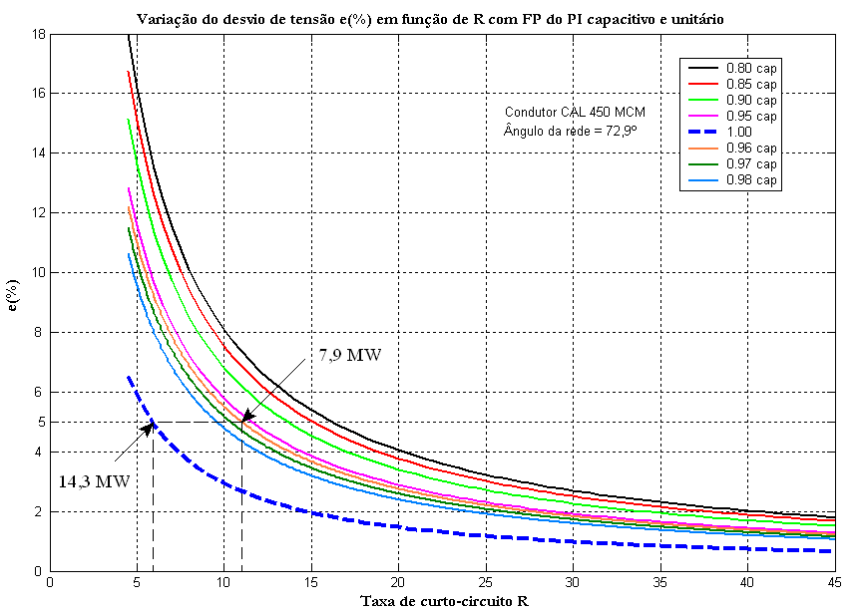Figura 4 - Comparativo de Tensões para a rede com e sem Otimização

4.2. Análise Conjunta de Geração Distribuída
A análise de inserção de geração distribuída em uma rede deve, fundamentalmente, considerar a data prevista de entrada em operação da instalação de cada produtor independente.
Em uma região onde ainda não há presença de geração distribuída, é possível analisar prováveis pontos de conexão, individualmente, para a primeira consulta de acesso, por exemplo, supondo um único acessante, para a micro-região de Bagé, pode ser feita a escolha do melhor ponto de conexão, baseada nas análises isoladas feitas anteriormente. À medida que as consultas de acesso tornam-se numerosas para uma mesma região, a Concessionária deve analisar as prováveis conexões conjuntamente, ao invés de isoladamente.
Uma análise conjunta deve levar em conta as previsões de entrada em operação de todos os produtores independentes que formalizaram sua consulta de acesso. Tomando-se como exemplo dois acessantes com datas previstas de entrada em operação para o mesmo ano: um acessante denominado A, com o ponto de conexão definido na SE Dom Pedrito, barra em 69 kV e outro denominado B com o ponto de conexão definido na SE Bagé 2, barra em 69 kV (ver Figura 1). Assim, a análise feita isoladamente permitiu uma capacidade máxima de 14,3 MW (ver Figura 4) para o acessante A e 15,5 MW para o acessante B para operação com fator de potência unitário. Os itens seguintes mostram os resultados para a análise conjunta.

4.2.1. Inserção Ótima Simultânea
A quantificação máxima de geração foi feita mantendo-se a condição de máxima variação de tensão de 5% para a barra DPE-69 kV e a condição de 1,0 p.u para a barra BAG2-69 kV. Observa-se que os valores ótimos para os dois acessantes são: para o acessante A: 13,3 MW, maior que a potência inicial de 8,32 MW e menor que a potência ótima individual de 14,3 MW. E para o acessante B: 27,5 MW, maior que a potência máxima solicitada pelo acessante, de 15,5 MW, significando que há possibilidade de conexão de uma potência maior, porém menor que a potência ótima limite de 59,5 MW, encontrada individualmente.

4.2.2. Inserção Ótima – Geração A Fixa
Supondo a ocorrência da inserção da geração A (acessante A) antes da geração B (acessante B), a geração A foi considerada fixa em 8,32 MW, e a geração B foi quantificada pela otimização, com a condição de 1,0 p.u para a barra DPE-69 kV, ou seja, manteve-se fixa a configuração de rede para o acessante A. Observa-se na Figura 5.25, que os valores ótimos para os dois acessantes são, para o acessante A: 8,32 MW fixos e para o acessante B: 10,5 MW, menor que a potência máxima solicitada pelo acessante, de 15,5 MW.

4.2.3. Inserção Ótima – Geração B Fixa
Supondo a ocorrência da inserção da geração B (acessante B) antes da geração A (acessante A), a geração B foi considerada fixa em 15,5 MW, e a geração A foi quantificada pela otimização, com a condição de máxima variação de tensão de 5% para a barra DPE-69 kV e a condição de 1,0 p.u para a barra BAG2-69 kV, ou seja, manteve-se fixa a configuração de rede para o acessante B e limitou-se a variação de tensão para o acessante A. Observa-se na Figura 5.26, que os valores ótimos para os dois acessantes são, para o acessante A: 12,1 MW, maior que a potência inicial de 8,32 MW, fixa no item 1.4.1.2, mas menor que a potência otimizada no item 1.4.1.1 de 13,3 MW. Para o acessante B: fixa em 15,5 MW.

Tabela 6 – Avaliação conjunta de inserção ótima para os pontos
de conexão DPE-69 kV e BAG2-69 kV
5. Conclusões
Este trabalho apresentou uma metodologia de avaliação de inserção de Geração Distribuída, determinando-se um valor de potência baseada no nível de curto-circuito da rede (relação R). Observou-se que quanto menor a potência de curto-circuito de referência, maior a variação de tensão estimada, e menor a relação R, restringindo assim, o valor de potência nominal da usina do produtor independente, para o nível de variação de tensão aceitável de 5%, conforme regulamentação. Já a determinação da inserção de potência ótima, respeitando a máxima variação de tensão no ponto de conexão (5%), e demais restrições funcionais e de controle especificadas, apresentou valores máximos de geração para cada fator de potência de operação da unidade produtora especificado, para uma dada condição de operação.
Já para a análise conjunta, valores diferentes de otimização foram obtidos, dependendo de como ela é feita. Se considerarmos o efeito conjunto de todos os Produtores Independentes que pretendem instalar-se em uma mesma rede, num mesmo período onde não ocorram modificações nesta rede, ou seja, obras da concessionária que provoquem alterações na topologia da rede, essa otimização resulta nos valores máximos de potência admitidos para todos os Produtores Independentes, de tal forma que os requisitos, como variação de tensão, carregamento, tap’s de transformadores mantenham-se dentro dos limites especificados, com o impacto simultâneo destas gerações distribuídas.
Por outro lado, se considerarmos a inserção não simultânea, isto é, a inserção de um Produtor Independente e a efetuação da otimização da rede com a inserção de um segundo Produtor Independente e assim sucessivamente, essa otimização terá um caráter mais conservador, diminuindo os valores efetivos de potência permitida a cada Produtor Independente.

6. Referências Bibliográficas

1 PEÇAS LOPES, J. A.; SILVA, J.L.P; VASCONCELOS, M.H; ALMEIDA, R. – Elaboração de Regulamentação Técnica para Ligação às Redes Elétricas de Produção Independente de Energia Elétrica - Trabalho de Consultoria elaborado para o Operador Nacional do Sistema – INESC PORTO - 2003.
2 MARIN, M. A.; ZÜRN, H. H. Ferramentas de Análise Estática de Distribuição com a Inserção de Geração Eólica - CBA – Congresso Brasileiro de Automática - 2004.
3 MORÁN, A. J., ANZAI, A., ABREU, L., SILVA, L. C. P., FREITAS, W. Impact of Distributed Generation on the Steady-State Performance of Distribution Systems. In: IEEE/PES Latin America Transmission and Distribution Conference and Exhibition, 2004, São Paulo. Anais - 2004.

